Tiết 58 - Bài 47: CHẤT BÉO
I. MỤC TIÊU BÀI HỌC
1. Kiến thức Qua bài học, học sinh:
- Nêu được chất béo có ở đâu. Từ đó nêu được chất béo là thành phần cơ bản trong thức ăn của con người và động vật.
- Nêu được thành phần và công thức chung của chất béo là (RCOO)₃C₃H₅.
- Nêu được trạng thái của chất béo. Mô tả được hiện tượng xảy ra khi hòa tan dầu ăn vào các dung môi khác nhau. Kết luận được tính chất vật lí của chất béo.
- Trình bày được tính chất hóa học của chất béo là tham gia phản ứng thủy phân trong môi trường axit và trong môi trường kiềm (phản ứng xà phòng hóa). Từ đó nêu được ứng dụng của chất béo trong công nghiệp.
2. Kĩ năng
- Làm thí nghiệm, quan sát mô hình, rút ra được nhận xét về công thức đơn giản, thành phần cấu tạo, tính chất vật lí và tính chất hóa học của chất béo.
- Phân biệt được chất béo (dầu ăn, mỡ ăn) với hiđrocacbon (dầu, mỡ công nghiệp).
- Vận dụng kiến thức liên môn giải quyết các vấn đề.
- Viết được công thức của một số chất béo tương ứng với các axit béo.
- Viết được phương trình hóa học phản ứng thủy phân của chất béo trong môi trường axit, môi trường kiềm.
- Tính được khối lượng xà phòng thu được theo hiệu suất.
3. Thái độ
- Học sinh say mê, yêu thích môn học.
- Học sinh có ý thức vận dụng kiến thức đã học vào cuộc sống.
- Học sinh có ý thức sử dụng chất béo hợp lí, biết cách bảo quản chất béo.
4. Định hướng phát triển năng lực
a. Năng lực chung
- Năng lực tự học.
- Năng lực giao tiếp và hợp tác.
- Năng lực giải quyết vấn đề.
- Năng lực sử dụng ngôn ngữ, năng lực tính toán.
b. Năng lực chuyên môn Hóa học
- Năng lực nhận thức kiến thức hóa học.
- Năng lực tìm tòi và khám phá thế giới tự nhiên.
- Năng lực vận dụng kiến thức vào thực tiễn.
II. CHUẨN BỊ CỦA GIÁO VIÊN VÀ HỌC SINH
1. Giáo viên
- Giáo án, sách giáo khoa, tư liệu, tranh ảnh, clip liên quan đến nội dung bài dạy.
- Máy chiếu, máy tính, bút dạ; phiếu học tập, phiếu hướng dẫn học tập tại các trạm.
- 1 khay mẫu chứa: 1 lọ dầu ăn và 1 miếng thịt lợn nhiều mỡ.
- 4 bộ dụng cụ, hóa chất nghiên cứu tính chất vật lí của chất béo. Mỗi bộ gồm:
+ 1 khay nhựa, 1 giá gỗ đựng ống nghiệm;
+ 1 lọ thủy tinh chứa dầu ăn có ống hút.
+ 5 ống nghiệm có nút đậy, mỗi ống nghiệm chứa 5 ml các hóa chất: nước, xăng, dầu hỏa, giấm, cồn.
- 4 bộ dụng cụ, hóa chất nghiên cứu tính chất hóa học của chất béo. Mỗi bộ gồm:
+ 1 khay nhựa, 1 đèn cồn, 1 bao diêm, 1 đũa thủy tinh, 1 kiềng, 1 lưới amiăng, 2 giấy lọc.
+ 1 lọ dầu ăn có ống hút, 1 lọ dung dịch NaOH có ống hút.
2. Học sinh
- Nghiên cứu sách giáo khoa tìm hiểu bài 47.
- Ôn lại bài 28 “Tiêu hóa ở ruột non” trong chương trình Sinh học lớp 8.
- Đồ dùng học tập: sách giáo khoa, bút viết, máy tính bỏ túi.
III. PHƯƠNG PHÁP VÀ KĨ THUẬT DẠY HỌC
- Phương pháp dạy học theo Trạm.
- Phương pháp dạy học trực quan.
- Phương pháp hợp tác nhóm.
- Phương pháp vấn đáp tìm tòi (gợi mở).
- Kĩ thuật sơ đồ tư duy.
IV. TỔ CHỨC CÁC HOẠT ĐỘNG DẠY HỌC
1. Ổn định trật tự lớp học (1 phút)
2. Tiến trình dạy học

Hoạt động của GV | Hoạt động của HS | Nội dung ghi bảng
HOẠT ĐỘNG 1: Đặt vấn đề và tìm hiểu chất béo có ở đâu (5 phút)

- GV: Giới thiệu clip tiểu phẩm.  - GV đặt câu hỏi vào bài và ghi bảng.  - GV:  + Đặt câu hỏi: Thông qua tiểu phẩm trong clip, kết hợp với hiểu biết cá nhân, hãy cho biết chất béo có ở đâu?  → Chốt kiến thức, ghi bảng.  - GV chiếu và mở rộng sự phân loại chất béo.  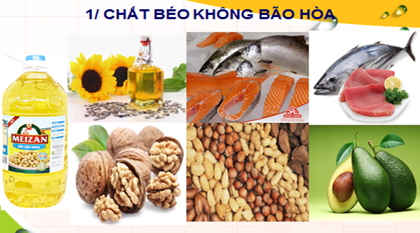 | - HS theo dõi clip tiểu phẩm.  - HS trả lời, ghi bài.  - HS trả lời.  - HS khác bổ sung.  - HS ghi bài. | Tiết 58 – Bài 47: Chất béo I. Chất béo có ở đâu?  - Trong cơ thể người và động vật (tập trung nhiều ở mô mỡ).  - Trong thực vật (tập trung nhiều ở quả và hạt).
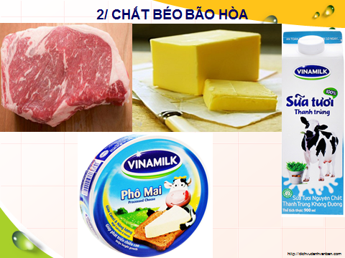  + Đặt câu hỏi: Chất béo có nhiều trong mô mỡ động vật và trong thực vật. Vậy chất béo có ứng dụng quan trọng gì trong đời sống?  → Chốt kiến thức, ghi bảng. | - HS trả lời. | - Chất béo là thành phần cơ bản trong thức ăn của con người và động vật.
HOẠT ĐỘNG 2: Tìm hiểu thành phần và cấu tạo của chất béo (9 phút)

- GV đưa ra mô hình phân tử của hợp chất A và B. Yêu cầu HS viết công thức cấu tạo đầy đủ, công thức cấu tạo thu gọn của hai hợp chất.  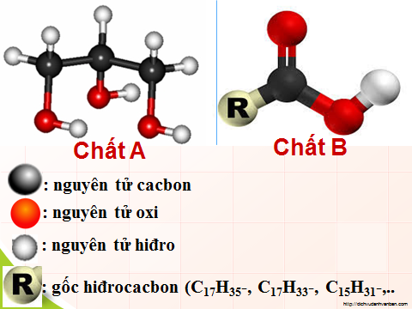 | - Cả lớp viết công thức cấu tạo của 2 hợp chất ra nháp. 1 HS viết trên bảng. | II. Thành phần và cấu tạo
- Yêu cầu HS nhận xét.  - GV chốt công thức đúng. | - HS nhận xét.
- Đặt câu hỏi: Dựa vào công thức cấu tạo, hãy cho biết chất A và B thuộc loại hợp chất nào?  - GV chốt kiến thức. | - HS trả lời.
- Đặt câu hỏi: Trong chương trình Sinh học lớp 8, khi vào trong cơ thể, dưới tác dụng của enzim Lipaza, chất béo biến đổi thành những chất gì?  - GV chốt bằng sơ đồ:  Chất béo + Nước → Glixerol + Axit béo  - Chiếu sơ đồ phản ứng và giải thích. | - HS trả lời.
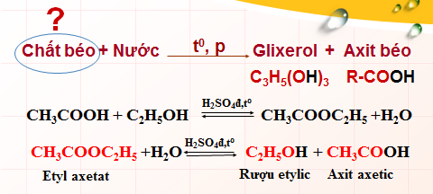
- Đặt câu hỏi: Chất béo có thành phần và công thức như thế nào? | - HS trả lời. | - Thành phần: Chất béo là hỗn hợp nhiều este của glixerol với các axit béo.  - Công thức chung:  (R-COO)₃C₃H₅  R: C₁₇H₃₅-, C₁₇H₃₃- , C₁₅H₃₁-
- GV mở rộng:  + Chiếu bảng công thức các axit béo. Yêu cầu HS cho biết công thức của các chất béo tương ứng.  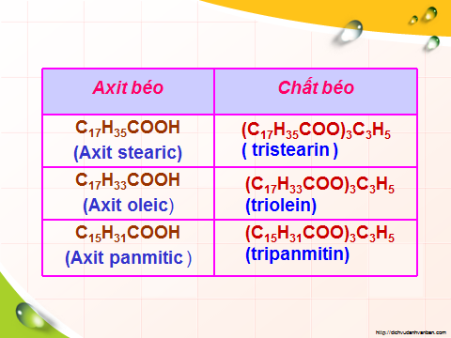 | - HS nêu công thức của chất béo tương ứng.
+ Chúng ta thường tiếp xúc nhiều với dầu mỡ xe đạp, xe máy (dầu mỡ công nghiệp). Dầu mỡ công nghiệp có phải là chất béo không?Vì sao?  - GV chốt kiến thức. | - HS trả lời.
- GV dẫn dắt vấn đề và đặt câu hỏi: Bài học trước đã làm thí nghiệm về phản ứng este hóa giữa rượu etylic với axit axetic, sinh ra sản phẩm este là etyl axetat. Etyl axetat có những tính chất gì? | - HS trả lời.
+ Chất béo cũng là este. Hãy dự đoán tính chất vật lí và tính chất hóa học của chất béo.  - GV chuyển ý. | - HS dự đoán.
HOẠT ĐỘNG 3: Tìm hiểu tính chất vật lí và tính chất hóa học của chất béo (20 phút)

* GV giới thiệu phương pháp học tập theo Trạm. | - HS lắng nghe.
- Chiếu và gọi HS đọc mục tiêu và nhiệm vụ tại các trạm.  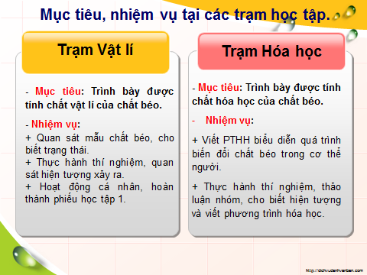 | - HS đọc.
- GV quan sát, hướng dẫn, gợi ý và hỗ trợ HS trong quá trình HS học tập tại các trạm.  - Hết thời gian hoạt động tại trạm, GV yêu cầu HS luân chuyển trạm.  + Trạm Vật lí:  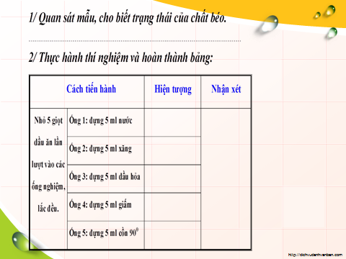  + Trạm Hóa học:  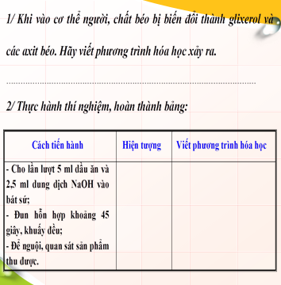 | - HS tham gia hoạt động trạm, nghiên cứu, hoàn thành nhiệm vụ tại các trạm học tập.
* GV tổ chức cho HS trình bày kết quả học tập.  - Chiếu kết quả học tập tại Trạm Vật lí của HS.  - Gọi HS nhận xét, đặt câu hỏi (nếu có).  - Yêu cầu HS kết luận tính chất vật lí của chất béo.  - Chốt kiến thức, ghi bảng. | - Lớp theo dõi, đối chiếu, nhận xét, bổ sung.  - HS chữa bài vào phiếu cá nhân.  - HS kết luận tính chất vật lí của chất béo.  - HS ghi bài. | III. Tính chất vật lí  - Trạng thái: rắn, lỏng.  - Nhẹ hơn nước, không tan trong nước.  - Tan được trong benzen, xăng, dầu hỏa, giấm, cồn,...
- Mở rộng kiến thức: Yêu cầu HS làm bài tập vận dụng.  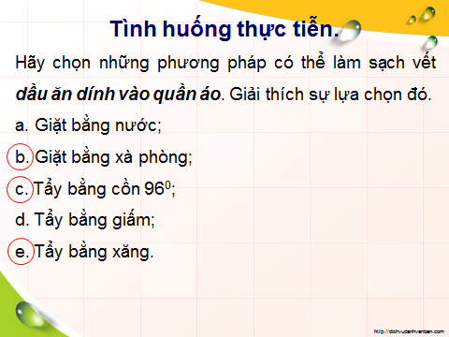 | - HS suy nghĩ, phát biểu.
- Chiếu kết quả học tập tại Trạm Hóa học của HS.  - Gọi HS nhận xét, đặt câu hỏi (nếu có).  - Chữa, nhận xét bài làm.  - Yêu cầu HS kết luận tính chất hóa học của chất béo.  - Chốt kiến thức, ghi bảng. | - Cả lớp theo dõi, đối chiếu, nhận xét, bổ sung.  - HS chữa bài vào phiếu cá nhân.  - HS trả lời.  - HS ghi bài. | IV. Tính chất hóa học  1/ Phản ứng thủy phân trong dung dịch axit  axit,t⁰  (RCOO)₃C₃H₅+3H₂O → C₃H₅(OH)₃ + 3RCOOH  2/ Phản ứng thủy phân trong dung dịch kiềm (Phản ứng xà phòng hóa)  t⁰  (RCOO)₃C₃H₅ + 3NaOH → C₃H₅(OH)₃ + 3RCOONa
+ Đặt câu hỏi: Hãy cho biết ứng dụng quan trọng của chất béo trong công nghiệp?  → GV chốt và ghi bảng.  + Yêu cầu HS làm bài tập vận dụng. | - HS trả lời.  - HS làm bài vào vở (thời gian 2 phút). | - Là nguyên liệu điều chế glixerol và xà phòng.
+ Thu vở, chiếu kết quả của 1-2 HS. Gọi HS nhận xét. | - HS nhận xét, bổ sung.
HOẠT ĐỘNG 4: Tìm hiểu ứng dụng của chất béo (6 phút)

- GV chuyển ý. | - HS lắng nghe. | V. Ứng dụng
- GV mở rộng:  + Chiếu clip vai trò của chất béo đối với con người. | - HS lắng nghe.
+ Đặt câu hỏi: Nếu là bác sĩ tư vấn dinh dưỡng, hãy tư vấn chế độ ăn và tập luyện để giúp cơ thể khỏe mạnh.  + Chốt kiến thức. | - HS trả lời.
- Khi để lâu trong không khí, chất béo có mùi ôi. Đó là do tác dụng của hơi nước, oxi và vi khuẩn lên chất béo. Hãy đề ra các biện pháp bảo quản chất béo. | - HS trả lời.
- GV mở rộng:  + Khi nấu các món chiên, xào, cần chú ý điều gì? | - HS trả lời.
HOẠT ĐỘNG 5: Hướng dẫn học bài ở nhà (4 phút)

- GV hướng dẫn HS học bài ở nhà.  - GV hướng dẫn HS hoạt động trải nghiệm: làm xà phòng tại nhà.  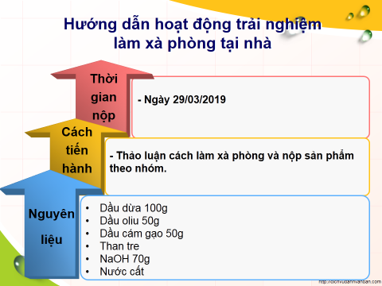 | - HS nghe, ghi nhớ.  - HS đọc bảng hướng dẫn.

NỘI DUNG GHI BẢNG
Tiết 58 – Bài 47: Chất béo
